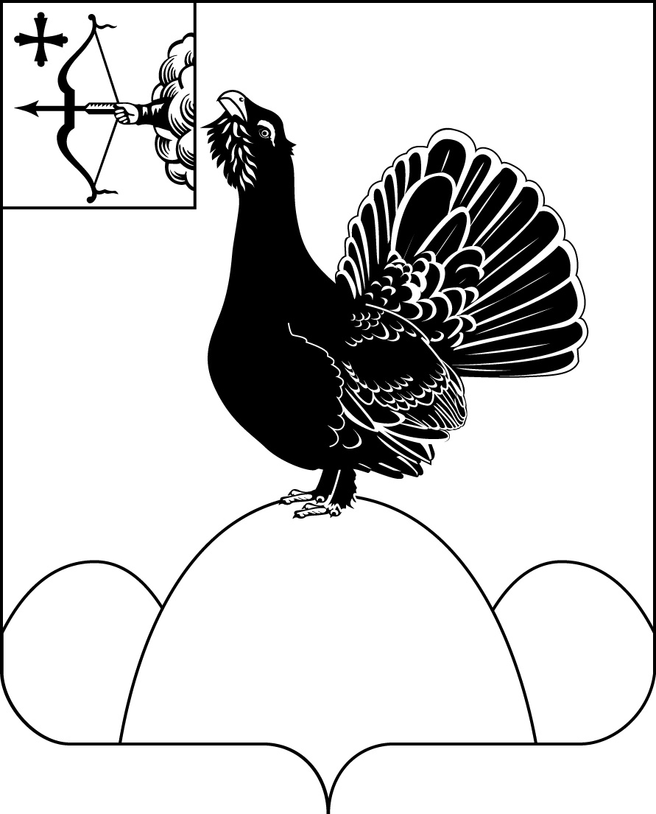

**НАГОРСКАЯ РАЙОННАЯ ДУМА КИРОВСКОЙ ОБЛАСТИ**

**РЕШЕНИЕ**

26.05.2023 № 20.4

пгт Нагорск

**О внесении изменений в** **Положение** **о статусе депутата Нагорской районной Думы и главы муниципального образования Нагорский муниципальный район Кировской области, утвержденного решением Нагорской районной Думы от 25.09.2020 № 45.4**

В соответствии с Федеральным [законом](consultantplus://offline/ref=64B879768051563098363308E4BF10F97E683E6909CCAE22F9DF30DC8EDC803B77E86FACED50D4E77F3B20844DBF3E4144D75F2621B7866CN9X6G) от 06.10.2003 № 131-ФЗ «Об общих принципах организации местного самоуправления в Российской Федерации», [Законом](consultantplus://offline/ref=64B879768051563098362D05F2D34CF07D6663660DC8A574A483368BD18C866E37A869F9BC1484EA7F386AD50EF431404ENCX9G) Кировской области от 08.07.2008 № 257-ЗО «О гарантиях осуществления полномочий депутата, члена выборного органа местного самоуправления, выборного должностного лица местного самоуправления в Кировской области» Нагорская районная Дума РЕШИЛА:

1. В Положение о статусе депутата Нагорской районной Думы и главы муниципального образования Нагорский муниципальный район Кировской области, утвержденное решением Нагорской районной Думы от 25.09.2020 № 45.4 внесли следующее дополнение:
   1. Часть 2 статьи 4 Положения дополнить пунктом 2.1. следующего содержания:

«2.1. Полномочия депутата районной Думы прекращаются досрочно решением Нагорской районной Думы в случае отсутствия депутата без уважительных причин на всех заседаниях районной Думы в течение шести месяцев подряд.».

2. Настоящее решение вступает в силу со дня официального опубликования.

|  |  |
| --- | --- |
| Председатель  Нагорской районной Думы | Л.А. Леушина |
| Глава Нагорского района | В.Е. Булычев |

Подготовлено

Главный специалист

управления делами А.А. Качина

Разослать: прокуратура

Подлежит опубликованию в Сборнике муниципальных актов органов местного самоуправления муниципального образования Нагорский муниципальный район Кировской области

Подлежит опубликованию на официальном сайте муниципального образования Нагорский муниципальный район Кировской области.

Правовая антикоррупционная экспертиза проведена:

предварительная

заключительная